[Settings]
# 占位符设置
NamePlaceholder = 某某
OrgPlaceholder = 某单位
LogoScanNum = 20
[WhiteList]
# 白名单，用英文逗号分隔
Items = 电磁兼容性,
[Replacements]
# <strong><font color="#FF0000">脱敏</font></strong>词汇替换规则 (原词 = 替换词)
大闸蟹 = DZX

高效办公 本地OfficeAI教程
- OfficeAI 简介
官网网站 https://www.office-ai.cn/
OfficeAI助手下载链接https://www.office-ai.cn/static/introductions/officeai/smartdownload.html

功能简介﻿
OfficeAI 助手 是一款免费的智能AI办公工具软件，专为 Microsoft Office 和 WPS 用户打造。 无论你是在寻找如何输入“打勾（√）符号”的方法，还是想知道“怎么在插入表格前添加文字”，或者“该用哪个公式”， AI办公助手都能为你提供快速、准确的解决方案。 通过简单的指令，ExcelAI 插件可以帮你自动完成复杂的公式计算、函数选择。 WordAI 插件还具备整理周报、撰写会议纪要、总结内容、以及文案润色的强大功能。 总之，OfficeAI 助手将大大提升你的办公效率，让日常工作变得更加轻松便捷。

Office AI助手的组成﻿：
- Office插件
  - WordAI插件,在打开文档时,以插件形式在word或WPS中使用
  - ExcelAI插件,在打开表格时使用
- 主程序
  - 用于日常对话
  - 用于修复插件问题
- 本地部署服务
  - 本服务为按需安装,非必须安装使用
  - 当您要使用本地部署相关功能时,本服务会安装并随开机启动
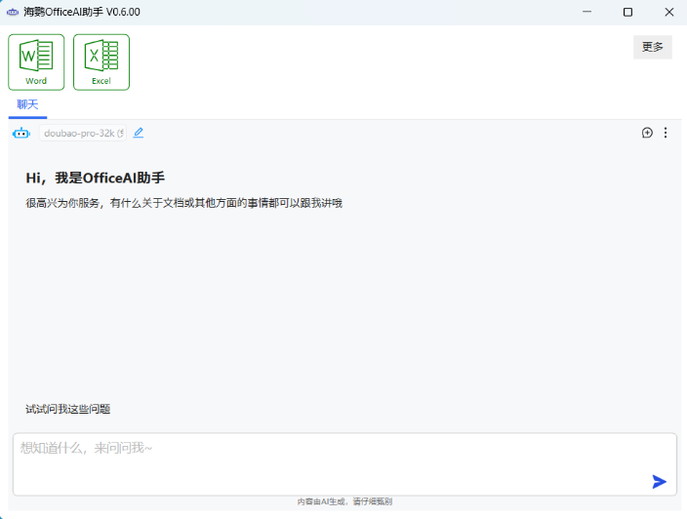
主界面
PS: 如果左侧的两个图标出现红色，请点击右侧的“更多”选择插件修复，进行修复。

- WordAI
通过与 AI 互动，轻松完成 Word 中的各项功能，无需费力搜索特定功能的位置，也不必记忆复杂的 VBA 宏代码。这种交互式操作为用户提供了更直观、更友好的界面，使得完成各项任务变得更加便捷和高效。对于用户，这种智能化的使用体验都让文档编辑更加愉快和高效，节省了大量的时间和精力。
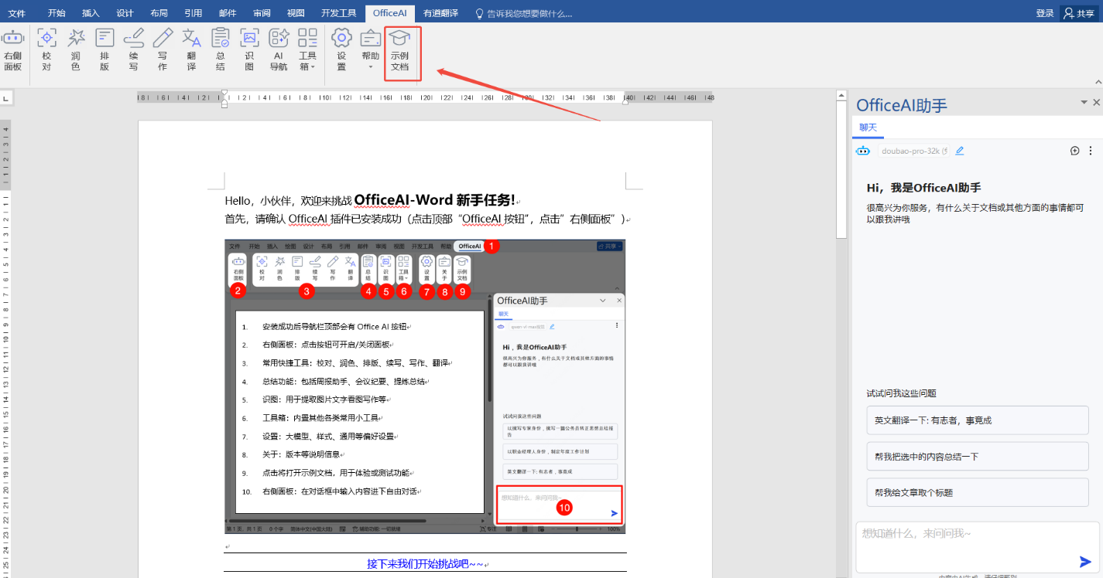
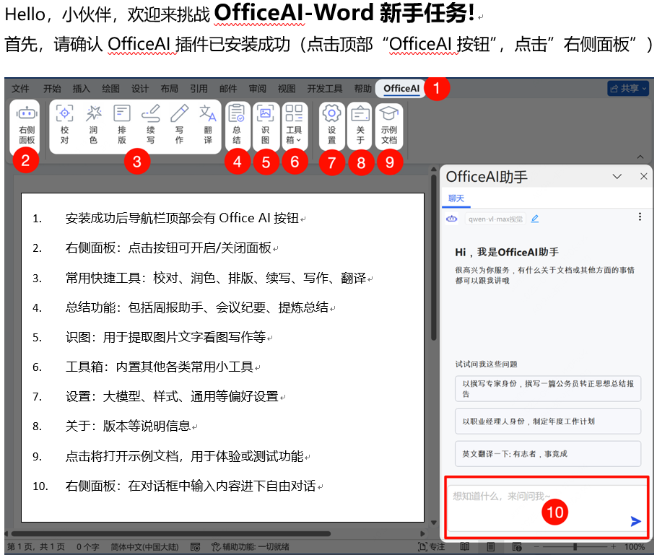
2.1 wordAI 使用教程
功能1 AI文案编写
请把以下文案复制到右侧对话框，并发送给AI：
请帮写一篇50字的关于OfficeAI价值的文案
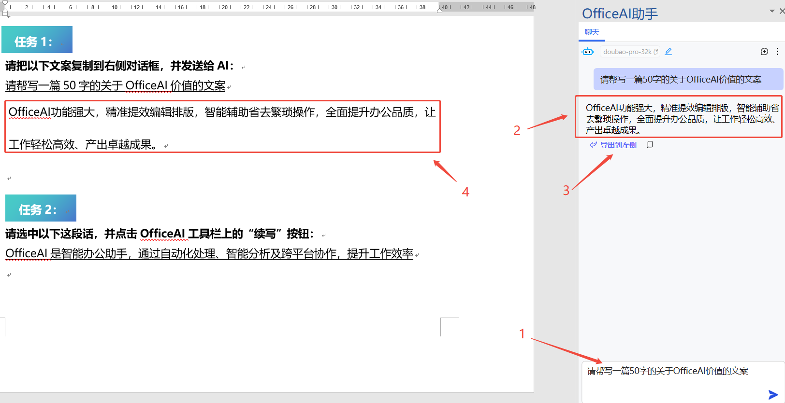
功能2 AI文案续写
请选中以下这段话，并点击OfficeAI工具栏上的“续写”按钮：
OfficeAI是智能办公助手，通过自动化处理、智能分析及跨平台协作，提升工作效率

功能3 AI校对
请选中以下这段话（有错别字）并点击OfficeAI工具栏上的“校对”→“智能校对”按钮：
在数字化转型的的浪朝中，财务公司正不断探索如何通过技术创新提升内部管理效率与服务质量。财务公司成功搭建了知识库问答系统，为企业的晶细化管理注入了新的活力。

功能4 AI翻译
选中以下这段文字，点击顶部工具栏中的“翻译”→“中文->英文”：
OfficeAI通过自动化、数据分析等多种方式，为企业降本增效提供了强有力的支持。

功能5 AI总结
选中以下这段文字，点击顶部工具栏中的“总结”→“周报助手”：
周报，销售部，张三，2025年4月8日本月拜访客户30，挖掘意向客户12家本月完成业绩，签署合同3个，合同金额300000，回款金额183200下一步，意向客户推进签约，催款
功能6 AI会议纪要
选中以下这段文字点击顶部工具栏中的“总结”→“会议纪要”：
内部实施AI办公项目讨论会议，2025，10约15日
张伟（信息部负责人）、李娜（财务部）、王强（总裁办）、陈丽（销售部）
张伟介绍厂商officeai产品功能核心功能，以及技术架构，内网大模型部署情况，李娜提了财务部门的相关需求，excel表格的处理，与erp系统的数据集成打通
王强强调了领导的思路，要求以提高员工效率为宗旨，调研多款产品进行对比，邀请各部门参与试点
陈丽提到合同相关场景需求
下一步计划，张伟负责调研更多厂商的产品，李娜收集整理财务部门需求，陈丽负责收集销售部门需求，王强给领导汇报今天会议内容，整理出会议纪要。邀请领导参与下一次会议。下次会议初定在月末进行。

- ExcelAI﻿
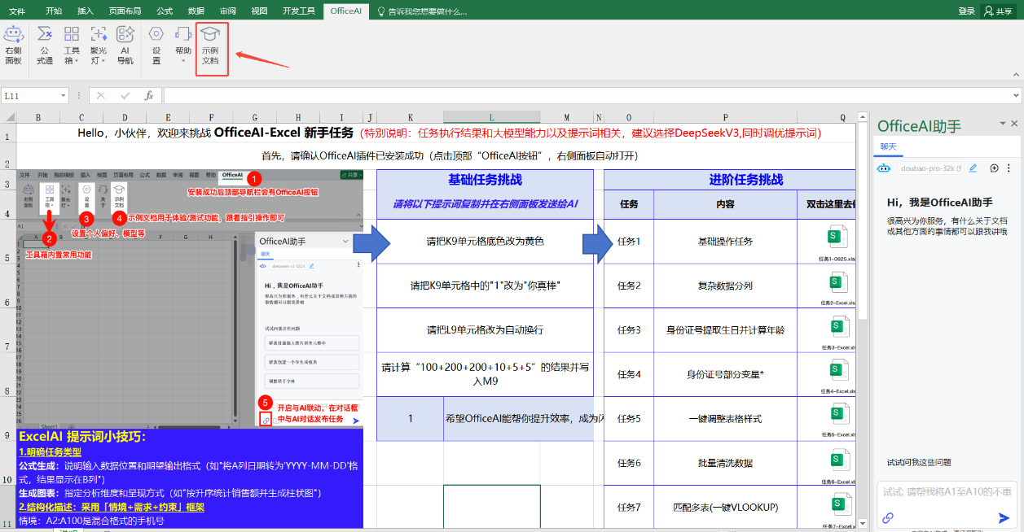
ExcelAI助手 通过与AI对话解决Office Excel和WPS表格中的各种图表,表格数据处理,数据分析,等等操作
功能1 基础操作功能
功能2 复杂数据分列
功能3 身份证号提取生日并计算年龄
功能4 身份证号部分变星*
功能5 一键调整表格样式
功能6 批量清洗数据
功能7 匹配多表(一键VLOOKUP)
功能8 统计并生成图表
请按照“示例文档”教程，实际操作练习

- 本地AI部署指南﻿
部署步骤﻿
4.1 获取定制版Ollama﻿
请从这里获取该定制版Ollama（含详细操作指南）： ** https://www.modelscope.cn/models/Intel/ollama **

4.2 下载和安装﻿
下载 Ollama 英特尔 Windows 优化版
将 zip 文件解压到一个文件夹中

4.3 启动 Ollama serve﻿
打开命令提示符（cmd）
进入解压缩后的文件夹：
cd /d PATH\TO\EXTRACTED\FOLDER
运行启动脚本：
start-ollama.bat
确认服务启动 ：随后会弹出一个窗口，显示服务状态
Ollama服务启动界面
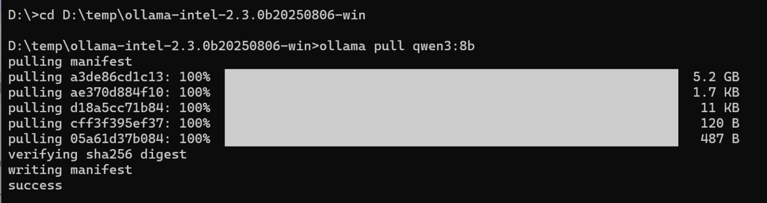
下载模型﻿
以qwen3:8b为例：
在相同的命令提示符中运行 （非弹出的窗口）：
ollama pull qwen3:8b
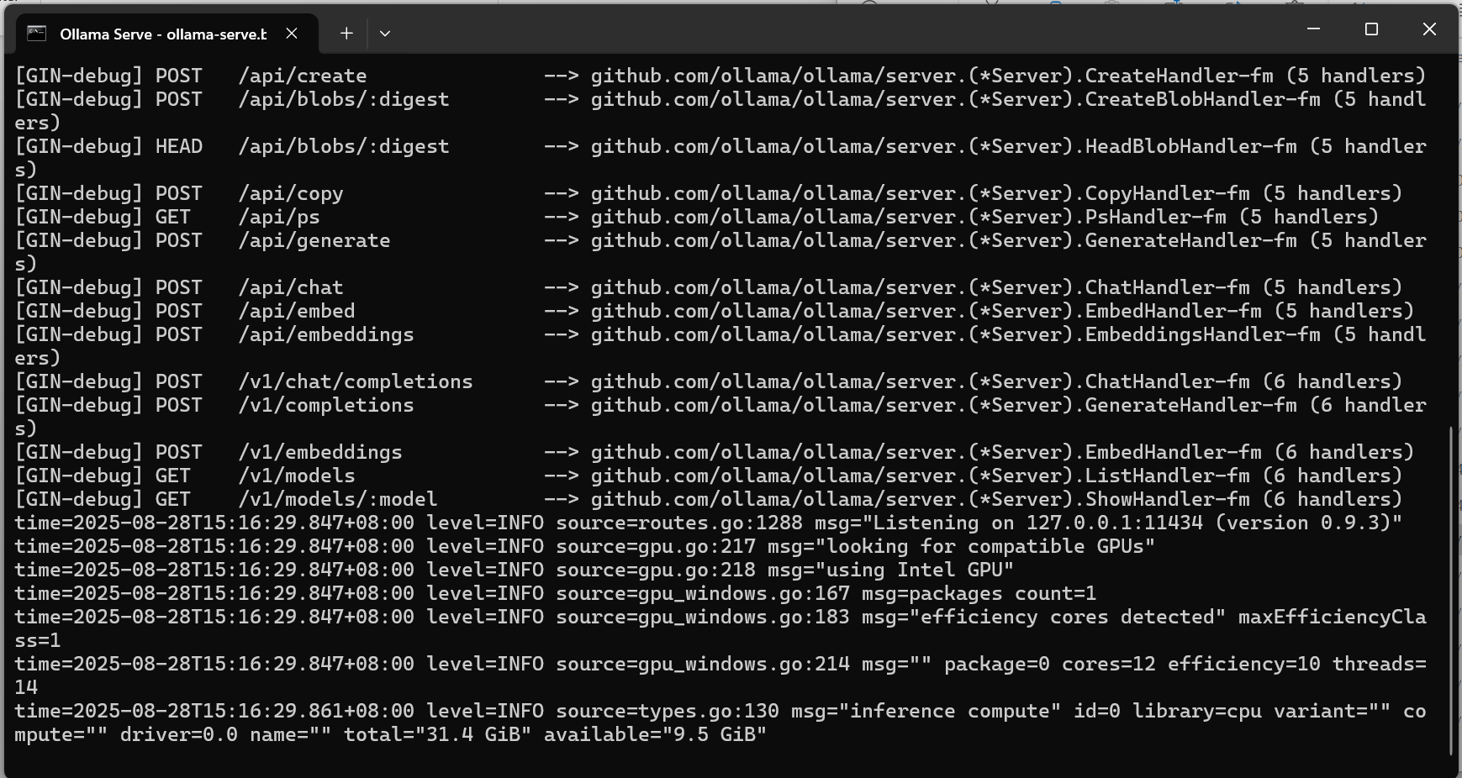
模型下载界面
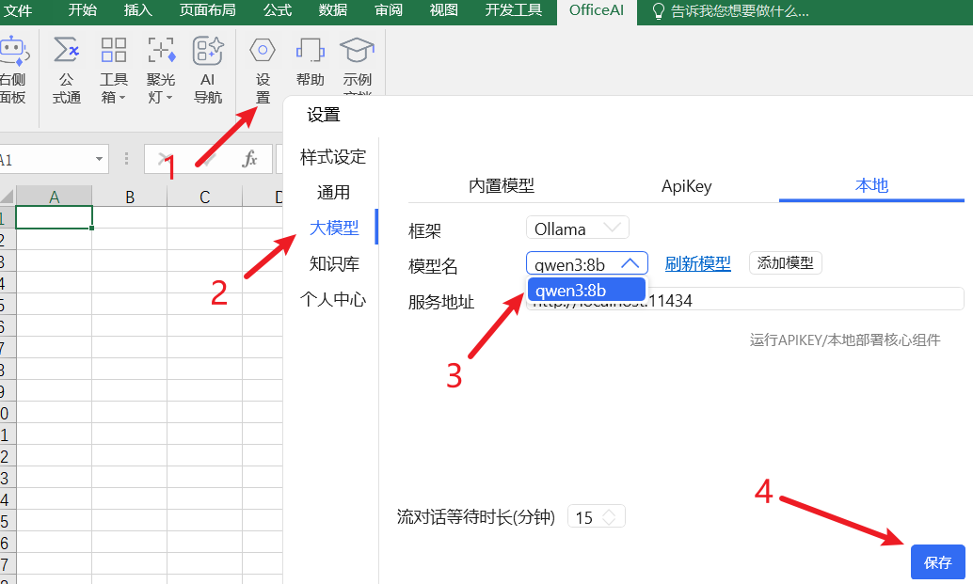
在excel或word中加载本地大模型
本地OfficeAI部署优势﻿
告别网络依赖 ：无需联网即可使用AI功能
数据隐私保护 ：所有数据处理都在本地进行
响应速度快 ：本地推理延迟更低
成本可控 ：无需支付云端API费用

